Кировское областное государственное профессиональное
образовательное автономное учреждение
«Вятский электромашиностроительный техникум»

МЕТОДИЧЕСКАЯ РАЗРАБОТКА
мероприятия по химии
в рамках декады естественных наук
Мозговой штурм по теме: «Металлы»

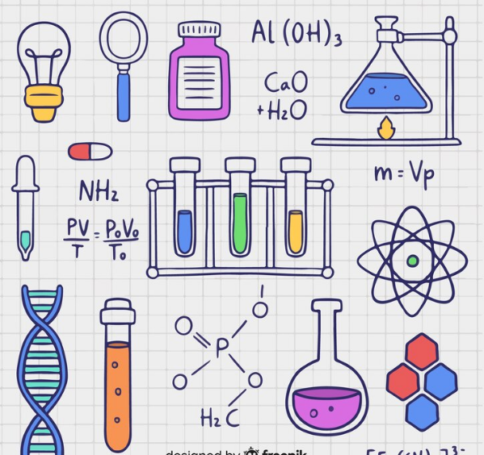

2024

Мозговой штурм по теме: «Металлы»
1.Самый твердый металл?
2.В название какого металла входит название настольной игры?
3.Самый тяжелый металл?
4.Какой металл назван в честь России?
5.Самый активный металл?
6.В название какого металла входит название хвойного дерева?
7.Какой металл используется в физических приборах для измерения температуры и давления?
8. «Крылатый металл»?
9.Самый тугоплавкий металл?
10.Металл – гигант?
11.Какие частицы обуславливают электропроводимость металлов?
12.Какой металл плавится от теплоты человеческой руки?
13.Вид химической связи в металлах?
14.Самый распространенный металл в природе?
15.Какой металл входит в состав крови?
16.В названии какого металла есть название водоросли?
17.Какой металл обладает бактерицидными свойствами?
18.Самый пластичный металл?
19.Какой металл изображали в 18 веке в виде воина? 20.Метллы окислители или восстановители?
Ответы
1.Хром | 5.Франций | 9.Вольфрам | 13.Металлическая
2.Золото | 6.Никель | 10.Титан | 14.Алюминий
3.Осмий | 7.Ртуть | 11.Электроны | 15.Железо
4.Рутений | 8.Алюминий | 12.Галлий | 16.Платина
17.Серебро | 18.Золото | 19.Железо | 20.Восстановитель

